**SISTEMA DE TRACKEO DE TICKETS EN TIEMPO REAL DEL COMEDOR DE UNMSM**

**Documento Acceso a la Base de Datos**

Versión 1.0

**Lima, junio del 2023**

**ÍNDICE**

**Contenido**

**Introducción 3**

1. Pasos a seguir para brindar acceso a SQL server: 3

2. Habilitación del Cortafuegos(Firewall) 5

2.1 Configuración de la Primera Regla: 5

2.2 Configuración de la Segunda Regla: 6

3. Reglas de Acceso Finales: 7

# 

# 

# **Introducción**

## **1.** **Pasos a seguir para brindar acceso a SQL server:**

Primero iniciamos la base de datos desde el SQL management. Ahora lo primero que tenemos que hacer es ejecutar el Administrador de Configuración de SQL.

Al ingresar ahí tenemos que ir a SQL Sever Network Configuration y seleccionar el protocolo de nuestra base de datos de SQL.

Figura 01. Imagen capturada de la sección a configurar.

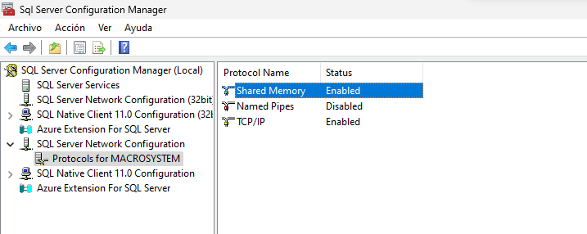

Después de haber ingresado ahí, en el apartado Shared Memory como el de TCP/IP deben estar Enabled y siendo este último teniendo las propiedades siguientes que se muestran en las siguientes imágenes.

Figura 02. Imágenes capturada de la sección a configurar.

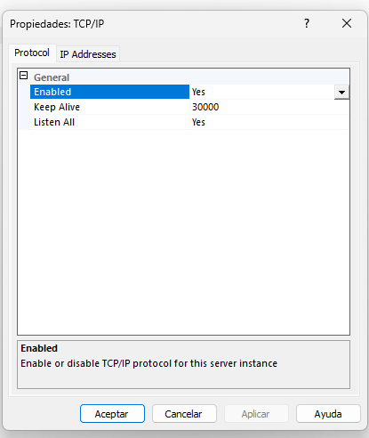

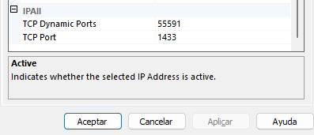

Después de haber hecho esto se reinicia el servicio en los apartados de servicio de windows (el SQL Server con la BD y el SQL Server Browser).

Figura 03. Selección de los servicios a reiniciar.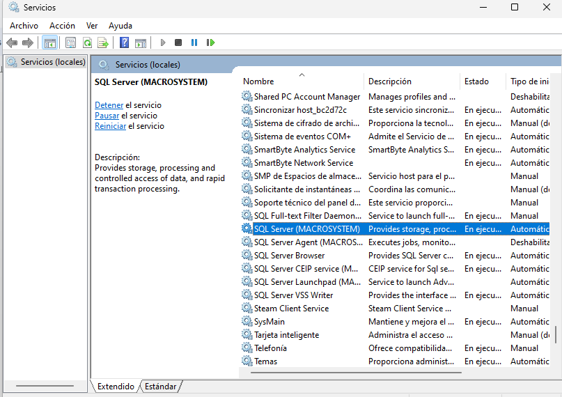

## **2.** **Habilitación del Cortafuegos(Firewall)**

En esta parte se realiza la configuración del apartado Firewall para permitir el acceso remoto a la base de datos y tener el permiso de esa conexión.

Primero iniciamos ingresando a la sección de Configuración avanzada del Firewall de Windows.

Figura 04. Selección del apartado de configuración de la firewall.

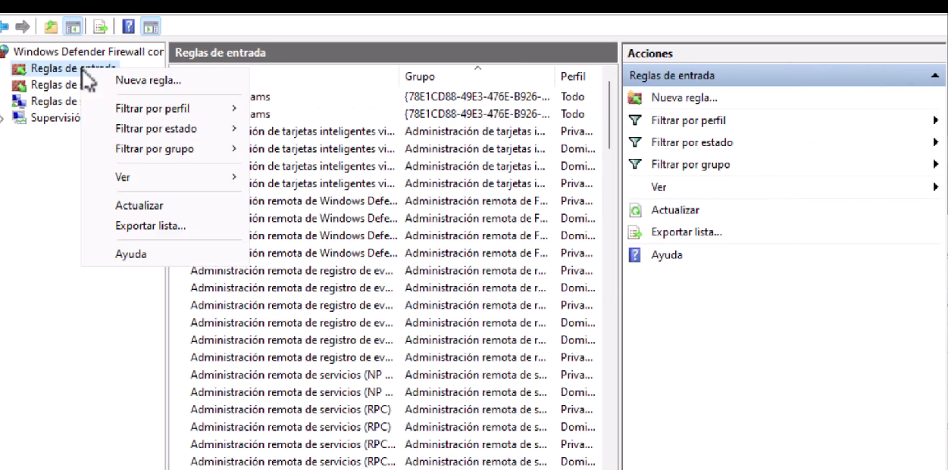

## 2.1 Configuración de la Primera Regla:

Acá seleccionamos y agregamos una nueva configuración de “Nueva Regla”. Al desplegar ese apartado se contará con 5 opciones siendo estas Tipo de Regla, Protocolo y Puertos, Acción, Perfil y Nombre.

* En el apartado Tipo de regla seleccionamos la opción “Puerto” y damos al botón “siguiente”.
* En el apartado Protocolo y Puertos se selecciona TCP y con un puerto local específico relacionado al SQL Server que es 1433.
* En acción se le indica que se permita la conexión.
* En el apartado de Perfíl solo se deja solo lo que nos interese.
* Finalmente se le da el nombre a la Regla como se muestra en la Figura 05.

Figura 05. Imagen de nombre asociado a la Regla del Firewall.

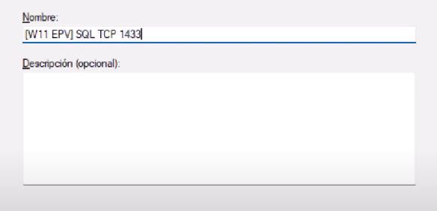

## 2.2 Configuración de la Segunda Regla:

Como en el caso anterior en esta regla se dará la configuración del apartado final que sería el SQL Browser.

Se mantiene la misma estructura de los pasos anteriores solo con la consideración de la configuración de:

* En el apartado Protocolo y Puertos se selecciona TCP y con un puerto local específico relacionado al SQL Server Browser que es 1434.
* Y se le asocia un Nombre como se muestra similar al caso de la primera regla. Siendo en esta caso el de “SQL UDP”.

# **3. Reglas de Acceso Finales:**

* A partir de la configuración anterior ahora desde el SQL management se podrá ingresar con normalidad asociándose a un usuario de la BD de manera remota.
* El acceso solo se tiene según las opciones habilitadas en la Regla 1 y Regla 2 del Firewall.
* Para permitir un ingreso externo solo se necesitará el puerto y el nombre del usuario a ingresar que ya esté previamente asociado a la BD local.